ФЕДЕРАЛЬНОЕ АГЕНТСТВО ПО ОБРАЗОВАНИЮ
ПЕНЗЕНСКАЯ ГОСУДАРСТВЕННАЯ ТЕХНОЛОГИЧЕСКАЯ АКАДЕМИЯ
КАФЕДРА «ИНФОРМАЦИОННЫЕ КОМПЬЮТЕРНЫЕ ТЕХНОЛОГИИ»

Лабораторная работа №8
«Использование диаграмм и графиков в табличном процессоре
Microsoft Office Excel»

Выполнила:
студентка гр. 09эм2зи
Гурьева Г.А.
Принял:
доцент каф. ИКТ
Фролов В.Н.

Пенза, 2009 г.

Цель работы: освоение методики построения диаграмм и графиков при работе в табличном процессоре Microsoft Office Excel (далее – Excel).

Задание 1. Создание круговой диаграммы
Результат выполнения:

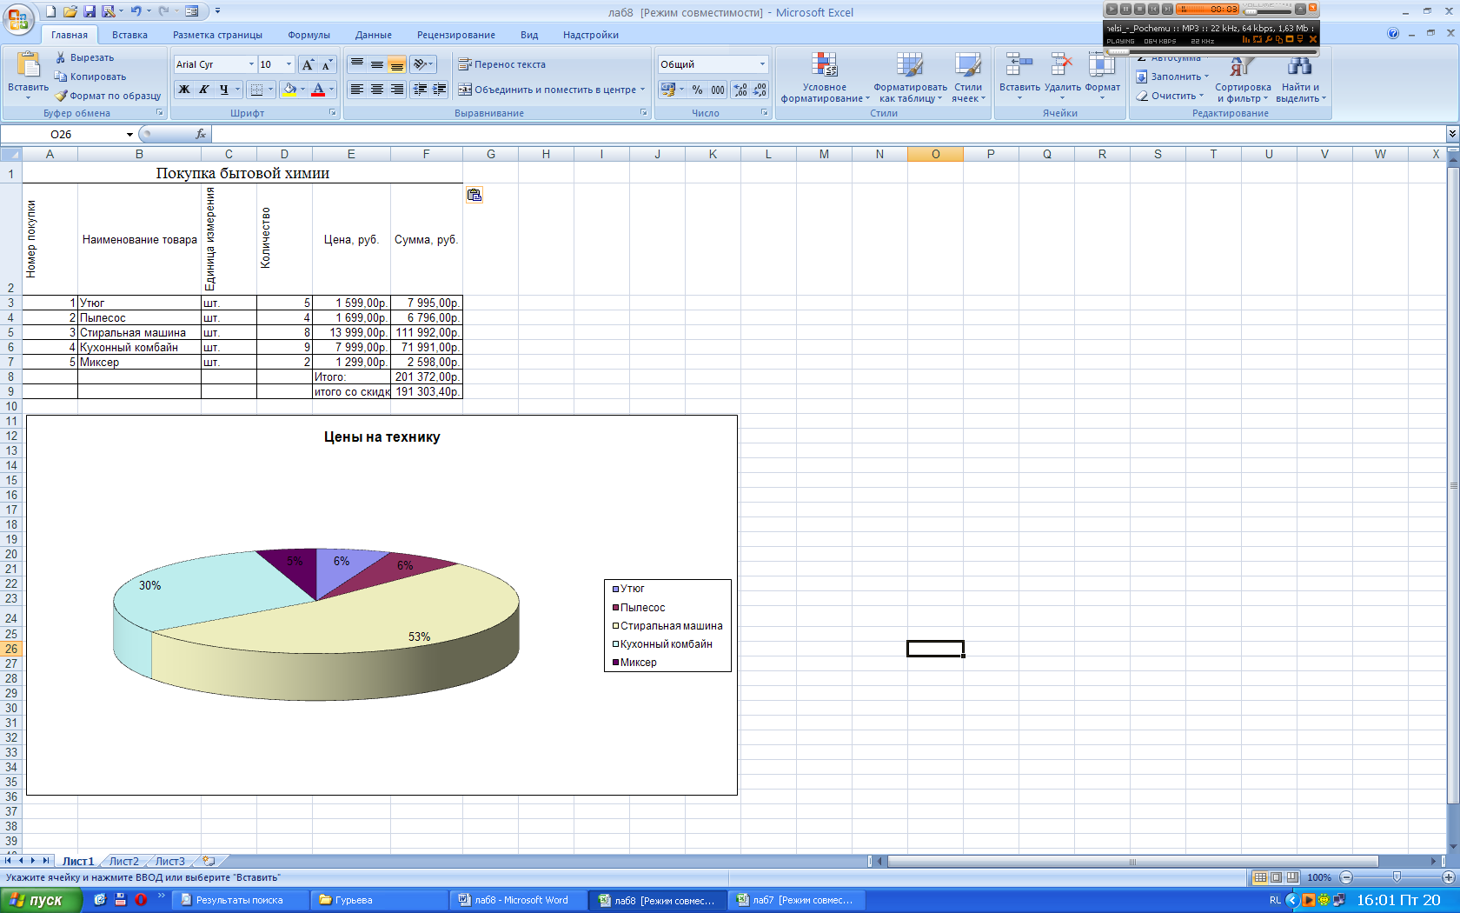

Задание 2. Построение графиков математических функций. Подготовить в Excel данные для построения графиков следующих математических функций: ; . Количество значений функций в таблице должно быть не меньше 10. Используя Мастер диаграмм, построить графики математических функций. Графики должны отличаться цветом и типом линий.

Результат выполнения:

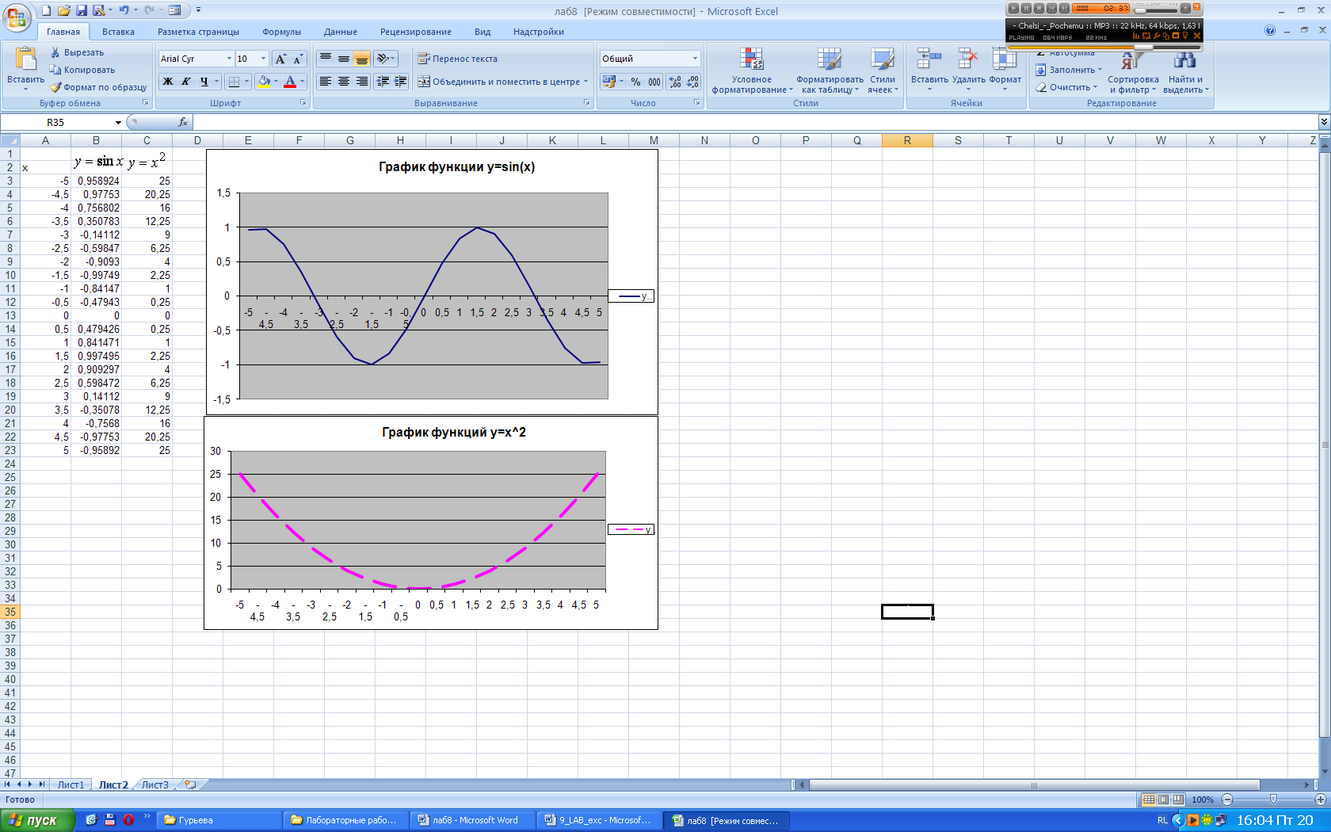

Контрольные вопросы
- Что такое диаграмма в Excel?
Диаграмма – графическое представление числовых табличных данных, размещенных на рабочем листе. В Excel термин «диаграмма» используется для обозначения всех видов графического представления числовых данных.
- В чем состоит назначение Мастера диаграмм? Как он активизируется? Каков алгоритм построение диаграммы с помощью Мастера диаграмм?
Для построения диаграмм в Excel используют Мастер диаграмм. Диалоговое окно Мастер диаграмм активизируется либо кнопкой (Мастер диаграмм) на панели инструментов Стандартная, либо выбором последовательности команд из меню окна Вставка⇒Диаграмма. После этого открывается окно Мастер диаграмм, в котором за четыре шага необходимо построить диаграмму:
- тип диаграммы – содержит вкладки Стандартные и Нестандартные, где выбирается необходимый тип диаграммы в зависимости от типа исходных данных;
- источник данных диаграммы – содержит вкладку Диапазон данных, где переключателями Ряды и в поле Диапазон уточняются выделенные диапазоны ячеек рабочей книги. Вкладка Ряд позволяет вручную откорректировать выбор данных и выбрать диапазон ячеек для пункта Подписи оси Х;
- параметры диаграммы – содержит вкладку Заголовки для ввода заголовка диаграммы и ввода подписей осей (категорий и значений);
- размещение диаграммы – позволяет выбрать вариант размещения диаграммы: либо на отдельном листе, либо на имеющемся. .
Диаграмма строится автоматически и вставляется на указанный рабочий лист.
- Какие типы диаграмм поддерживаются в Excel? В чем особенность их применения?
Основные типы диаграмм: линейчатая диаграмма (используется для сравнения значений в различные моменты времени); гистограмма (используется для подчеркивания различий между элементами); график (используется для представления изменений значений с течением времени); круговая диаграмма (используется для иллюстрации отношения частей к целому) и др. Для большинства этих основных типов диаграмм существуют и их объемные варианты.
- Что такое метки строк и столбцов? Каким образом они используются при построении диаграммы? Что такое «легенда», и какая информация табличных данных используется при ее форматировании?
Метки строк и столбцов используются соответственно для определения оси и наименований групп данных, так называемой легенды.
Легенда - это область, содержащая имена, которые используются для обозначения отображаемых элементов указанных категорий данных, если таблица на рабочем листе не содержит текстовой информации с названиями строк (или столбцов), то Excel вводит собственные обозначения: ряд 1, ряд 2 и т.д.
- Какие элементы диаграммы могут редактироваться? Каким образом? Как изменить тип и исходные данные созданной диаграммы?
Для редактирования данных выделенной диаграммы можно использовать доступ к диалоговым окнам Мастера диаграмм из меню окна Диаграммы, из контекстного меню объекта, из панели инструментов Диаграммы или вновь воспользоваться Мастером диаграмм, если требуется внести в диаграмму существенные изменения.
Кроме того, при работе с диаграммой Excel позволяет изменять данные непосредственно на диаграмме, что автоматически скорректирует данные таблицы рабочего листа.
- Как можно построить график математической функции?
Для построения графика математической функции необходимо:
- привести функцию к виду y=f(x)
- построить таблицу данных
- задать значения аргумента
- по заданным значениям аргумента определить значения функции
- с помощью мастера диаграмм построить график
Вывод: была освоена методика построения диаграмм и графиков при работе в табличном процессоре Microsoft Office Excel.

